TAUTSKOLA
“99 BALTIE ZIRGI”

Projekts

Baltu dzīvesziņas centrs

2015

Drustos

- INFORMĀCIJA PAR PROJEKTU
  - Projekta nosaukums
Baltu dzīvesziņas centrs
  - Projekta realizētājs
Biedrība Tautskola « 99 Baltie zirgi »

Drustu tautskola « 99 Baltie zirgi »
Nodokļu maksātāja reģ. Nr: 40008016211
Juridiskā adrese: Skolas-2, Drustu pagasts, Cēsu rajons, LV-4132
Tālrunis 29331935
e-pasts: ojarsrode@gmail.com

  - Projekta izmaksas
Projekts tiek finansēts no fizisko un juridisko personu brīvprātīgiem ziedojumiem un no realizētāja ieguldītā darba. Projekta plānotais budžets ir ap 400 000 eiro.

  - Projekta realizēšanas laiks
2015. - 2017. gads

Kalendārais plāns:

1.etaps: 2015.
a) projekta vīzijas izstrādāšana skicē un maketā;
b) projekta būvniecības izmaksu precizēšana;
c) būvatļaujas dokumentu sakārtošana;
d) ģenerālsponsoru meklēšana, piesaistīšana;

2.etaps: 2016.
a) projektēšanas darbu veikšana;
b) infrastruktūras sagatavošana (ceļš, elektrība, ūdens, kanalizācija);
c) būvniecības uzsākšana (saimniecības ēkas uzbūvēšana – noliktavas, tehnikas novietne, katlumāja).

3.etaps: 2017.
a) Centra ēkas uzbūvēšana;
b) Vides sakārtošana un ēkas iekārtošana.

  - Projekta īstenošanas vieta
Raunas novads, Drustu pagasts, nomāta zeme Gaujas krastā, no pašvaldības nomātā Piltiņkalna apkārtnē.
- PROJEKTA DETALIZĒTS APRAKSTS
2.1. Izziņa par tautskolu
Projekta iniciātors un galvenais rīkotājs ir Biedrība Tautskola “99 Baltie zirgi”. Tā dibināta 1996.gada 9.septembrī (reģistrēta LR uzņēmumu reģistrā Rīgā nr.40008016211) ar mērķi veicināt novadā saimniecisko un garīgo rosību; drustutautskola.lv; piltinkalns.lv; tautskola@gmail.lv
Tautskolai izveidojušās divas filiāles:
"Ikšķiles Brīvā skola" dibināta 2010.gada 1.septembrī; adrese: Rīgas 175, Ikšķile, LV-5052; www.brivaskola.lv, info@brivskola.lv;

Biedrība "Tukuma Tautskola" dibināta 2014. 31.augustā; reģ.Nr.: 40008226279; Juridiskā un faktiskā adrese: Pils iela 12, Tukums, LV -3101; www.facebook.com/tukumatautskola; tukumatautskola@gmail.com;
Tautskolā bērni šobrīd iegūst akreditētu pamatskolas izglītību, labas iemaņas tautas daiļamatniecībā, prasmi spēlēt uz tautas mūzikas instrumentiem.
Tautskola piedāvā alternatīvu variantu valsts pamatizgītības standarta apgūšanai uz holistiskās pedagoģijas ideju bāzes, izmantojot individuālās apmācību metodes, veidojot ģimeniskās attiecības.
Pieaugušajiem tautskola piedāvā dažādas programmas tautizglītībā kā arī klātienes un neklātienes (mājas lapās) skolu holistiskajā pedagoģijā.

Biedrības statūtos noteiktie mērķi un uzdevumi
- Latvijas dabas un aizvēstures pētījumu veikšana un popularizēšana;
- Latvijas etnogrāfiskā un kultūras mantojuma saglabāšana, kopšana un popularizēšana.
- Ilgtspējīgas sabiedrības tautizglītības modeļa veidošana.
- Izglītības iegūšanas pieejamības atbalstīšana, it sevišķi reģionos.
- Pilsoniskas sabiedrības veidošanas un attīstības veicināšana.
- Latvijas vides un dabas aizsardzības ilgtspējīgā attīstībā veicināšana.
- Latvijas izglītības sistēmas uzlabošanas pasākumu veicināšana un atbalstīšana, alternatīva izglītības modeļa izveide, piedaloties dažādās ekspertu vai darba grupās, kā arī realizējot dažāda veida projektus.
- Sadarbības veicināšana un pieredzes apmaiņas organizēšana starp Latvijas mācību iestādēm, kurās tiek realizēts latviskas kultūras un humānās pedagoģijas izglītības saturs.
- Biedrības „Tautskola 99 Baltie zirgi” struktūrvienību atbalstīšana, veicinot to materiāli tehniskās bāzes pilnveidošanu un modernizāciju, kā arī vides sakārtošanu;
- Biedrības „Tautskola 99 Baltie zirgi” struktūrvienību pedagogu, bērnu un vecāku sadarbības veicināšana un atbalstīšana, organizējot pasākumus, akcijas, realizējot projektus.
- Pedagogu un skolu vadības darba kvalitātes paaugstināšanas pasākumu atbalstīšana un veicināšana, šim nolūkam organizējot lekcijas, kursus, seminārus, nometnes, konferences, akcijas, pieredzes apmaiņas braucienus un piešķirot, atsevišķos gadījumos, darba kvalitāti veicinošas stipendijas, prēmijas.
- Reģionu, pašvaldību, kā arī valsts kultūras un izglītības dzīves atbalstīšana kopumā, organizējot un piedaloties dažāda veida pasākumos, labiekārtojot vidi, realizējot dažāda veida projektus. - Līdzdalība Latvijas novadu pasākumos, labdarības akcijās, projektu atbalstīšana.
- Līdzdalība pārrobežu starptautiskajos projektos, kas ir saistīti ar kultūru, izglītību un vidi.
Pateicoties sabiedriskā labuma statusam, kas piešķirts biedrībai „Tautskola 99 Baltie zirgi”, biedrībai 2014.gadā ir bijusi iespēja darboties tikai tajās jomās, kas atbilst biedrībai piešķirtajam sabiedriskā labuma statusa darbības jomām- izglītības un kultūras veicināšanai, labdarībai un vides aizsardzībai.

2.2. Svarīgākie sasniegumi, projekti 2014. gadā

Svarīgākie saniegumi pārskata gadā Izglītības jomā tiek organizētas apmācības pedagogiem, vecākiem un citiem novada interesentiem par dažādām aktuālām tēmām, piemēram - 2014.gada 30. decembrī notika seminārs darbiniekiem par bērnu tiesību aizsardzību piedalījās 30 dalībnieki. Savukārt 2014.gada 30. oktobrī tika rīkota konference "Elkšņu skolai - 150". Runātāji bija sagatavojuši stāstījumus gan par Elkšņu skolas vēsturi, gan par izglītības reformām Latvijā pirms simt gadiem, Elkšņu skolas gara atmodināšanu pēdējos gados, kopš te saimnieko Ikšķiles Brīvā skola un citiem netradicionāliem jautājumiem, kas saistīti ar izglītību, piermēram tautas tradicionālās kultūras nozīme bērnu audzināšanā un vērtības izglītībā. Noslēgumā Drustu tautskolas skolotāji, kuriem ir ilgākā pieredze (skola Drustos darbojas 20 gadus) darbā ar bērniem dažāda vecuma saimēs, dalījās ar saviem novērojumiem mācību stundās. Pasākumā piedalījās aptuveni 40 dalībnieki, un pasākums tika atspoguļots vietējā presē un TV. 2014./2015. mācību gadā “Tautskola 99 Baltie zirgi”visu filiāļu skolotājām ir dota iespēja darboties Erasmus+ skolu stratēģiskās partnerības projektā Europe for Inclusion (Iekļaujošā izglītība). Projekta transnacionālās stratēģiskās partnerības mērķis ir izstrādāt iniciatīvas, kuras veicina skolēnu sociālo iekļaušanu un labklājību, uzlabojot viņu zināšanas un prasmes, kā arī pārskatīt un stiprināt skolotāju profesionalitāti. Turpinās veiksmīga biedrības sadarbība ar Jaunatnes starptautisko programmu aģentūru projektā “Eiropas Brīvprātīgais darbs”. 2013/2014. mācību gadā biedrībai pievienojās 2 brīvprātīgie asistenti no Itālijas un Austrijas, bet 2014/2015. mācību gadā biedrībā darbojas 2 asistentes no Spānijas, tādējādi veicinot starpkultūru pieredzes apmaiņu un paplašinot vietējo iedzīvotāju svešvalodas iemaņas ikdienas dzīvē. Brīvprātīgie iesaistās biedrības ikdienas dzīvē un piedāvāja gan bērniem, gan pieaugušajiem iespēju apgūt svešvalodas. Tiek rīkoti arī dažādi jauniešu pasākumi, kur brīvprātīgie dalās par savu pieredzi un mudina arī citus jauniešus izmantot ES piedāvātās pieredzes apmaiņas iespējas programmā jauniešiem. Projekta mērķis ir neformālās izglītības attīstība Eiropas Savienības valstīs, vienlaikus gūstot iespēju brīvprātīgi strādāt konkrētā profesionālajā jomā un iepazīt citas kultūras. 2014. gadā biedrība turpināja realizēt izglītību veicinošus pasākumus, tai skaitā 2013. gadā iesākto tradīciju- organizēt interesentiem no Latvijas un citām valstīm tikšanās un seminārus par tēmu, kā dibināt skolas, kā veicināt alternatīvas izglītības izveidi un attīstību esošajās pašvaldību un citās skolās. Rezultātā tika sniegtas konsultācijas par jaunu holistisko skolu izveidi Kauņā un Viļņā, kā arī Rīgā, Ventspilī un Preiļos. Lai smeltos pieredzi, 2014.gadā biedrību apmeklēja arī 30 vietējās rīcības grupas pārstāvji no Somijas un 10 pārstāvji no Lietuvas. Tautskolas pārstāvji piedalījušies semināros Kauņā, pedagogu konferencē Mirijanpolē, lai stāstītu par holistiskās pedagoģijas nozīmi sabiedrības veselīgā attīstībā. Drustos, Ikšķilē un Tukumā tika svinēti latviskie svētki - Meteņi, Mārtiņi, Ūsiņi, Lieldienas, Vasaras saulgrieži, Ziemas saulgrieži. Šie pasākumi ir plaši apmeklēti, jo sniedz iespēju gūt jaunas zināšanas gan lieliem, gan maziem, stiprinot ne tikai latviskās tradīcijas, bet arī ģimeniskās saites. 2014.gadā izveidota jauna sadaļa mājas lapā drustutautskola.lv - Ilgtspējīga izglītība, kur atspoguļota informācija vecākiem un pedagogiem par holistisko pedagoģiju. 2014.gada tika uzsākta “Trešā tautas atmodas” projekta kustība. Projekta ietvaros tiek veikti arī praktiski tautas etnogrāfiskā mantojuma popularizēšanas vietas – Piltiņkalna – sakopšana un labiekārtošana. Aktīvai dalībai kustībā šobrīd atsaukušies vairāk nekā 60 cilvēki. Arī šogad tika organizētas Piltiņkalna sakopšanas talkas, lai turpinātu labiekārtot šo Latvijas svētvietu, kur kuplā lokā tiek svinēti Saulgrieži – Līgo un Ziemassvētki. Labiekārtošanas darbu veikšanai iegādāta zemes frēze, sagādāta malka ugunskuriem un nopļauta 5 hektārus liela teritorija. Vides aizsardzības jomā realizējam ES un pašvaldības līdzfinansētu projektu „Ekoloģiskā mācību virtuves un kafejnīca Elkšņu skolā”, lai veicinātu videi draudzīgu ēdināšanas pakalpojumu sniegšanu un veselīgas ēšanas paradumu veicināšanu. Projekts tiek īstenots biedrības „Tautskola 99 Baltie zirgi” teritoriālajā struktūrvienībā „Ikšķiles Brīvā skola”, Rīgas ielā 175, Ikšķilē. Projekta ietvaros 2014. gadā Ikšķiles un apkārtējo novadu iedzīvotājiem tika reizi pusgadā piedāvāts apmeklēt restorāna vakarus, lai iepazītu veģetāru, no bioloģiskām izejvielām gatavotu ēdienu. Vēl ir uzsākta arī permakultūras paraugdārza izveide, ko iespējams apmeklēt dažādām interešu grupām, kas vēlas apgūt praktiskas iemaņas videi draudzīgā saimniekošanā: kā izmantot pieejamos resursus lietderīgi un iegūt lielāku ražu. Vides jomā veiksmīgi vērtējam darbība „Eko skolas” programmā. Kaut arī biedrības „Tautskola 99 Baltie zirgi” darbība vienmēr bijusi vērsta uz atbildīgu dzīvesveidu pret sevi, cilvēkiem un zemi, teritoriālā struktūrvienība „Ikšķiles Brīvā skola” 2013. gada novembrī sāka darboties Vides izglītības fonda „Ekoskolu programmā”. Projekts paredz visu procesu izvērtēšanu un uzlabošanu tā, lai tie kļūtu vēl videi draudzīgāki: sākot ar bērnu, vecāku, pedagogu un skolas darbinieku izglītošanu, beidzot ar atkritumu šķirošanu, ekonomisku gaismekļu izmantošanu, ēkas siltināšanu un komposta veidošanu. Ekoskolas programma paredz, ka iesaistītā izglītības iestāde izveido padomi, kurā iesaistās arī bērni, lai jau no mazotnes mācītos pieņemt atbildīgus lēmumus un paši tos pēc tam realizētu. Sabiedriskās talkas Piltiņkalnā. Piltiņkalna labiekārtošanas darbu turpinājums: Jaunu solu uzstādīšana uz takām un solu ierīkošana nojumē, taku labiekārtošana, norāžu izlikšana, malkas nojumes atjaunošana u.c. darbi; jaunas tehnikas kalna sakopšanai (pļāvējs-smalcinātājs) iegāde.

2.3. Ieceres tuvākai un talākai nākotnei

Organizēt Tautskolas 3. Zinātniski praktisko konferenci;
Īstenot mūžizglītības modeli, kurš aptver cilvēka visu mūžu, sākot ar prenetālo (pirmsdzemdību) apmācību un beidzot ar pensionāru interešu izglītību, sasniedzot cienījamu vecumu.
Veidot platformu vecāku un ģimeņu izglītošanas jomā. Šīs aktivitātes paredz izglītot vecākus un ģimenes par jautājumiem, kas skar izglītības sistēmu, iespējām iesaistīties šajā jomā, kā arī izzināt un izprast savu bērnu vajadzības, talantus, kas ļaus veidot veiksmīgāku sadarbību ar skolu kopumā un uzlabos izglītības kvalitāti.
Plānots rīkot pasākumus, kas rosinās katram kopienas iedzīvotājam būt aktīvam, sekot līdzi apkārtnē notiekošajam, uzņemties atbildību par vidi un sabiedrību un atbilstoši rīkoties.
Nodrošināt iespēju bērniem un jauniešiem pulcēties un pilnvērtīgi pavadīt brīvo laiku, gūstot viņu vajadzībām un interesēm atbilstošu informāciju un nostiprinot zināšanas par tautas kultūrvēsturisko mantojumu un tā bagātību, palīdzēt izstrādāt un realizēt jauniešu iniciatīvu projektus.
Organizēt kursus, seminārus un atbalsta grupas, izglītojot un stiprinot ģimenes lomu ikdienā un sekmēt pašpietiekamu kopienu izveidi un neatkarīgu darbību.
Plānots turpināt tautskolas darbības polularizēšanu reģionālajos un nacionālajos masu medijos (piemēram, Raunas vēstis, laikrasksts Laiks, Ikšķiles Vēstis u.c.).
Plānots sadarbībā ar Cēsu pieaugušo izglītības centru un novadu apvienoto Izglītības pārvaldi organizēt kursus holistsiko pedagogu un citu interesenu apmācībai.
Plānots aktīvi piedalīties talkās Piltiņkalnā.
Plānots uzprojektēt un uzbūvēt tautskolas Baltu dzīvesziņas centru.

  - Projekta realizācijas pamatojums
Pasaules dažādās zemēs aprobētas dažādas pieejas izglītības jautājumu risināšanā, dažādi metodiskie modeļi, dažādas didaktikas, taču kopumā nav jūtama progresa izglītības problēmu risināšanā. Parasti, ja kaut ko arī izmaina, tad tikai kaut kādas atsevišķas daļas esošajā izglītības modelī. Visiem tiem (plaši pielietojamiem modeļiem, kurus īsi varētu nosaukt par “pasaules skolu”) ir vairākas kopīgas iezīmes (varbūt tajās arī meklēt neveiksmju cēloni?).
Tradicionālā pasaules skola un izglītība mūsu valstī pašos pamatos veidota virzienā no augšas uz leju : no ministrijas uz bērnu, nevis no bērna uz ministriju.
Tautskolas redzējumā, izglītība būtu organizējama par izejas punktu ņemot bērnu – viņa intereses, sapņus, dotumus un visām institūcijām būtu jākalpo tiem. Šobrīd neviena izglītības organizējoša struktūra nekad nav interesējusies ko grib bērns, kādam darbam viņš te ir nācis un kam, faktiski, ir gatavs. Jau pirmie skolas gadi pieviļ viņa cerības – neviens nerēķinās ar viņu kā personību.
Konceptuāli mūsu ideju pamatā ir atziņa par visa vienotību, veseluma (holisma filozofija). Veselums bērnā (cilvēkā) patiesi atklājas tā misijā uz Zemes. Ilgtspējīgas attīstības sabiedrība var tikt veidota tikai tad, ja to sākam darīt ar pārdomām par cilvēka vietu, lomu Visuma procesos vai, citiem vārdiem runājot, mēģinot ieraudzīt cilvēku tajā Veselumā.
Tautskola iecerēta kā mūžizglītības centrs, kā parauga vieta jaunu audzināšanas un izglītošanas formu aprobēšanai un jauna sadzīves modeļa veidošanai.
Turpinot Tautskolas “99 Baltie zirgi” iesākto praksi, izglītību paredzēts veidot, balstoties uz principiāli jaunu tautizglītības koncepciju – holistisko pedagoģiju, bet sadzīves modeli veidot kā sadarbību sabiedriskā, ekoloģiskā un ekonomiskā aspektā. Ir ārkārtīgi svarīgi, lai Latvijā tiktu izveidota vieta, kur inovatīvas pedagoģiskās zinātniskās atziņas varētu tikt ieviesti praksē un iegūtā pieredze varētu tikt nodota interesentiem Latvijā un aiz tās robežām.
Pašreizējā skolas ēka tiek nomāta no pašvaldības. Tas nozīmē nedrošību, jo ar katru gadu pieaug, ja tās tiek paaugstinātas mums nesamaksājami, nomas līgums var tikt lauzts. Jau tagad pašvaldība pretendē uz daļu no telpām (jau šobrīd divi ēkas korpusi ir pārgājuši pašvaldības institūciju rīcībā).
Ēka, kur pašlaik ir izvietota Tautskola, ir sešdesmitajos gados celta bijušā bērnu dārza telpas. Tā ir būvēta no dzelzsbetona konstrukcijām (kas padara telpas drēgnas kā vasarā, tā ziemā) un ir energoietilpīga – ar lieliem siltuma zudumiem, tātad lielām apkures izmaksām.
Telpām nepieciešams nopietns remonts – jāmaina apkures sistēma, jāsiltina grīdas (tagad uz betona grīdām guļ saplīsis linolejs), sanitārās telpas neatbilst sanitārām normām un prasībām, praktiski nav virtuves (tā ir kapitāli jāpārbūvē un jāiekārto).
Telpu plānojums neatbilst tautskolā realizētās pedagoģijas idejām (ilgtspējīgas attīstības). Telpas nav piemērotas sadzīves apstākļu nodrošināšanai ne skolniekiem, ne viņu vecākiem.
Ēka atrodas pagasta centrā – nav iespējams ne izvērst saimniecisko darbību, ne iekārtot sporta laukumus, ne veidot sociāli relatīvi nodalītu sadzīves zonu.

  - Baltu dzīvesziņas centrs
Tautskolas Baltu dzīvesziņas centrs ir iecerēta kā mūžizglītības iestāde atbilstošu mācībbāzi visu vecumu cilvēkiem, t.i. gan bērniem pirmsskolas un skolas vecumā, gan pieaugušiem. Tas taps par vietu, kur cilvēki var ne tikai iegūt zināšanas, bet arī par satikšanas vietu, kultūras centru, jaunu sabiedrisko attiecību veidošanas vietu.
Samilzušas problēmas valsts izglītībā, sabiedrībā, ekoloģijā, ekonomikā rada nepieciešamību realizēt eksperimentālo dzīves telpu ilgtspējīgas sabiedrības veidošanai. Līdz ar Tautskolas kā mūžizglītības centra darbības attīstību, tai apkārt plānots perspektīvā attīstīt ekociematu. Tajā paredzēts izvietot dzīves zonu studējošiem, bērnu vecākiem un cilvēkiem, kas vēlas veidot ilgtspējīgas sabiedrības eksperimentālu modeli, kā arī sabiedrisko, fiziskās attīstības, ekosaimniecisko zonu. Sabiedriskā zona ir iecerēta kultūras aktivitātēm novadā, kā arī iespējai rīkot seminārus, konferences, nometnes u.c. sabiedriskus un ilgtspējīgas sabiedrības, izglītības attīstības ideju popularizēšanas un problēmu risinošus pasākumus.
- Centrs – ekoloģiska būve – ekoloģiski materiāli, tehnoloģija, enerģētiskā apsaimniekošana utt;
- Būvēts tā, ka labi redzami un izdzīvojami ekoloģiskie principi – kā uzskatāms mācību līdzeklis;
- Telpas (vides) ģeometrija, izvietojums, piepildījums ir veidots ievērojot vides enerģētisko lauku funkcionāli pozitīvo iedarbību uz cilvēku (tautas būvniecības);
- Tradicionālās kultūras, mūsdienu racionālās attīstības un tehnoloģijas kultūras sintēzē arhitektoniskā mākslas darbā;
- Tiks realizētas veseluma idejās, humānās pedagoģijas metodēs balstītas mācību programmas;
- Centrs būs kā ilgtspējīgas sabiedrības attīstības laboratorija;
- Centrs tiks veidots, kā jaunu izglītības, sabiedriskās sadzīves ideju starptautiskas pieredzes apmaiņas vieta;
- Centrs tiks veidots kā novada kultūras centrs;

  - Tautskolas pašreizējais finansējums
Ziedojumos un dāvinājumos 2014. gadā saņemts pāri par 11 000 eiro;
Saimnieciskā darbības ieņēmumi – pāri par 38 000 eiro; dotācijās saņemts pāri par 260 000 eiro.

- PROJEKTA FINANSĒŠANA

3.1. Projekta finansējuma piesaiste un administrācija

Projekts tiek un tiks finansēts no fizisku un juridisku personu brīvprātīgiem ziedojumiem un dāvinājumiem jebkurā projektam noderīgā veidā, kā arī no biedru darba un materiāliem ieguldījumiem.
Finansējums tiks ieskaitīts kā mērķa ziedojums Latvijas izglītības fonda izveidotajā ziedojumu kontā, kas tālāk līdzekļus novirzīs nepieciešamajām attiecīgām izmaksām atbilstoši šim projektam.
Ziedojumu konta rekvizīti:
Saņēmējs: Latvijas Izglītības fonds
Adrese: Raiņa bulv. 19, Rīga LV-1586
Reģ. Nr. 50008018801
Banka: AS „Swedbank”
Konts: LV85HABA0140J03650501
Kods: HABALV22
ar norādi : Mērķziedojums Tautskolas „99 baltie zirgi” Baltu dzīvesziņas centra izveidei.

  - ZIEDOJUMU ATDEVE
Ikviens ziedotājs un sponsors, atbalstot šo projektu, saņems:
- Publicitāti mēdijos – TV, radio, presē, kur, runājot par sabiedriskā projekta mērķiem un izpildi, tiks akcentēti ziedotāji, sponsori un ieguldījums šī projekta tapšanā;
- Pateicības rakstu un atskaiti par projektu;
- Drustu tautskolā « 99 Baltie zirgi » redzamā vietā būs stends ar ziedotāju vārdiem;
- Saņems personīgi un ģimenes locekļiem brīvu iespēju piedalīties visos tautskolas 99 Baltie zirgi organizētajos pasākumos.

Pielikums nr.1
Projekta vīzija maketā

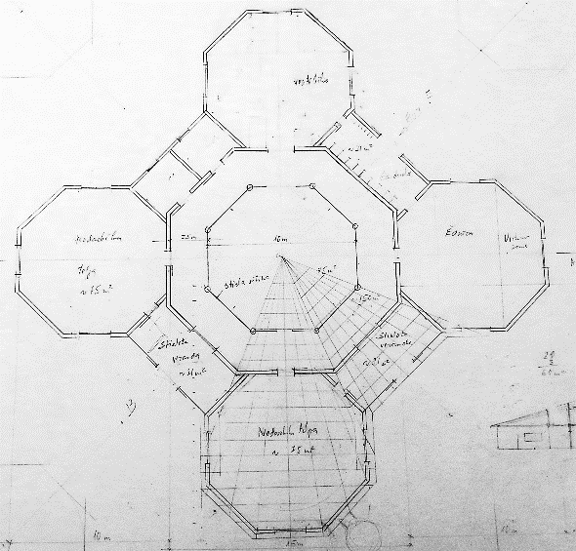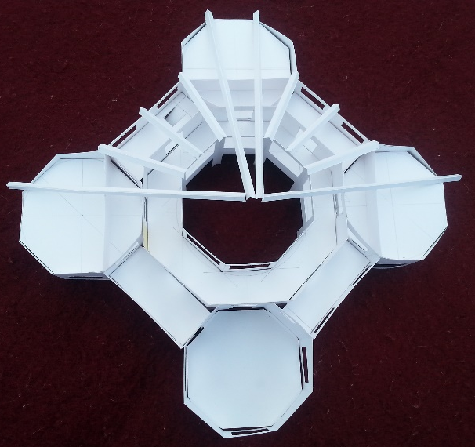

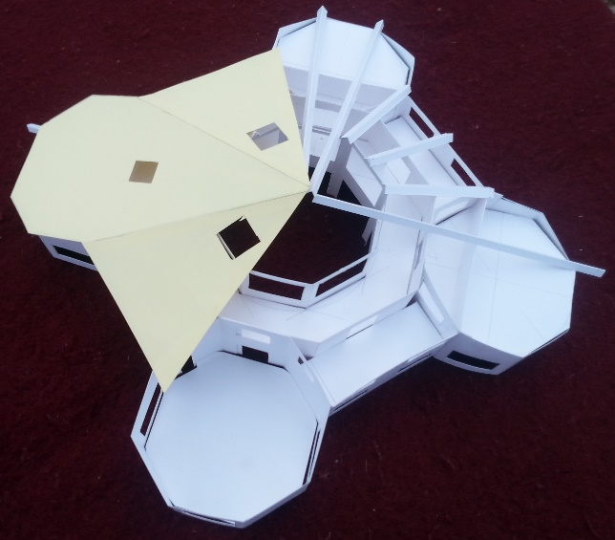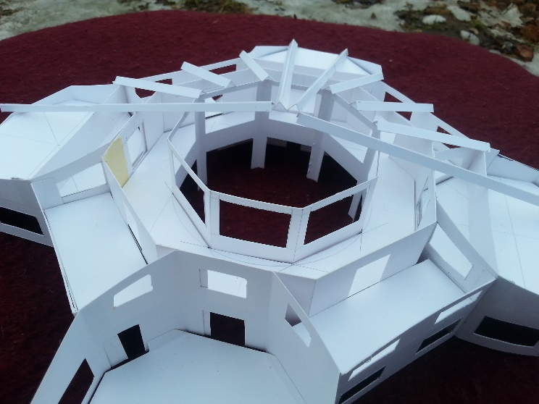

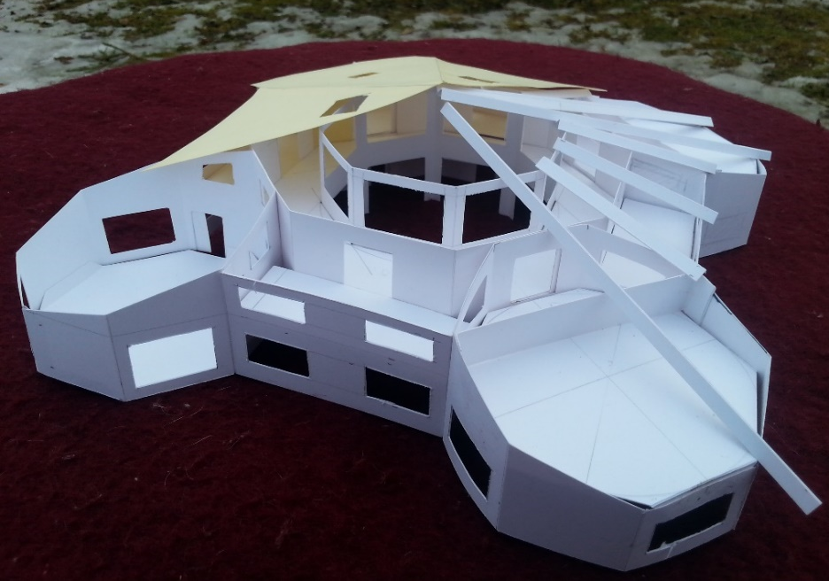
Pielikums nr. 2
Līdzīgas idejas būvniecībā

